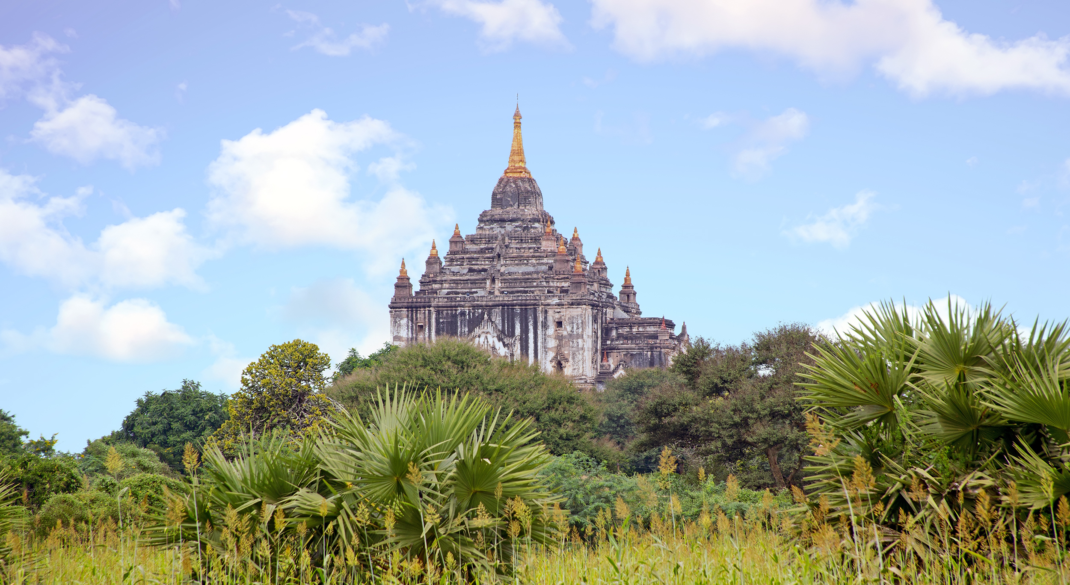
Trendigaste destinationerna 2017
Funderar du på att åka till Myanmar, Japan eller Montenegro nästa år? Då är du inte ensam. Resesöksajten momondo.se har tittat på FN:s etablerade turismundersökning och lyft fram de tre mest trendiga destinationerna för svenskarna inför 2017.

Genom att granska den senaste turismundersökningen av FN:s världsturismorganisation, UNWTO, så har momondo.se tagit fram ett flertal trendiga destinationer inför 2017. Några av de trendigaste destinationerna inför 2017 ur ett internationellt perspektiv innefattar Sri Lanka, Paraguay, Japan, Taiwan, Makedonien, Rumänien, Filippinerna och Montenegro.

Efter att ha tittat på de destinationer från undersökningen som har stadigt ökat i internationell turism sedan 2010 och sedan jämfört detta mot svenskarnas sökbeteende har svenskarnas favoriter tagits fram.

– Flera av de destinationer som undersökningen från UNWTO visar har ökat markant i internationell turism är inte nödvändigtvis destinationer som vi svenskar vanligtvis reser till. Vi ser däremot en ökning av sökta resor mellan 2015 och 2016 till tre av dessa; Myanmar, Montenegro och Japan, säger Robin Eriksson, talesperson för momondo i Sverige.

De tre svenska favoriterna 2017
Maria Lexhagen, forskare och föreläsare inom konsumentbeteende och docent och ämnesansvarig för turismvetenskap på Mittuniversitetet har tagit del av statistiken från momondo och jämförelsen med årets siffror från UNWTO.

– Det är intressant att följa upp internationell turismstatistik med statistik för sökningar på momondo. UNWTO:s statistik har eftersläpning och är i första hand inte ett underlag för prognoser om enskilda destinationers framtida förväntade ökning eller minskning. Sökstatistiken å andra sidan kan följas i princip i realtid och säger en del om kortsiktiga trender i form av vilka platser människor söker information om när de planerar att resa, säger Maria Lexhagen, docent turismvetenskap, Mittuniversitetet.

1. Myanmar
Myanmar den destination som ökat internationellt i intresse som också har ökat allra mest i svenska resesökningar på momondo från 2015 till 2016. Landet i sydöstra Asien är relativt orört av turister men har stadigt ökat i intresse sedan de öppnade sina dörrar för internationell turism 1992.

Landet är ett av de mest arkeologiskt intressanta i hela Asien med den otroliga staden Bagan som innehar den största samlingen av Buddistiska tempel och ruiner från 1000- och 1100-talet. Fragment av landets historia går också att hitta under jord i Pindaya-grottan; ett heligt Buddistisk mål för pilgrimsfärder med tusentals glimmande Buddhafigurer som täcker väggarna från golv till tak.

För den som åker för att slappna av i solen så bjuder Myanmar på vackra stränder så som Ngapoli Beach, som fått sitt namn från den Italienska staden, där turkost vatten möter kritvit sand. Längre söderut återfinns Ngwesaung Beach som känd för att bjuda på riktigt avslappnade dagar.

2. Montenegro
Längs med det adriatiska havet ligger Montenegro, ett litet land i Balkan med ett av det mest diversifierade landskapet i Europa. Allt från karga berg och djupa dalar till rena stränder och en av de sista regnskogarna på kontinenten.

Kotor-bukten är ett måste vid besök i det lilla landet. Den koboltblå fjorden är inbäddad av branta berg och pittoreska små byar. Bästa utsikten är från toppen av slottet Saint Giovanni där man får chansen att ta in landskapet till fullo. Bara två timmars bilfärd därifrån finns Ostrog-klostret, i en klippa i Zeta-dalen, som byggdes under 1600-talet. Hela klostret har karvats ut av berget och endast den lätt vita fasaden är synlig.

3. Japan
Att Japan har ökat i intresse är föga förvånad, landets mix av tradition och framtidsvision gör det till en fascinerande destination att besöka. Upplev allt från Tokyos hektiska stadsliv och tunnelbanor till Kyotos zen-trädgårdar och historiska tempel.

Ingen resa till Japan är komplett utan att testa en resa med höghastighetståget Shinkansen, men om du söker dig ut ur storstäderna för att uppleva lugnet på landsbygden är hyrbil alltid ett bra val. Att ta bilen i södra delarna av Kyushu, känd för sina serpentinvägar med fantastiska vyer, kan bli en helt otrolig upplevelse när det är molnigt, och molnen ligger så pass lågt att vägarna i bergen går ovanför dem.

Läs mer om UNWTO:s turismundersökning här.

För mer information, vänligen kontakta;
Jens Elfsberg, presskontakt momondo Sverige
E-post: jens.elfsberg@wenderfalck.com
Telefon: +46707941056

